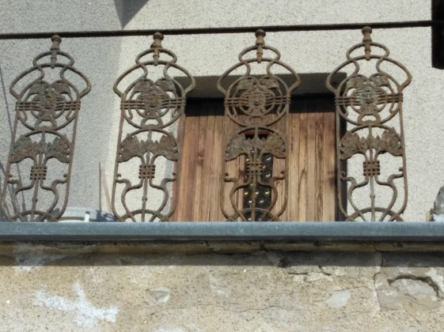
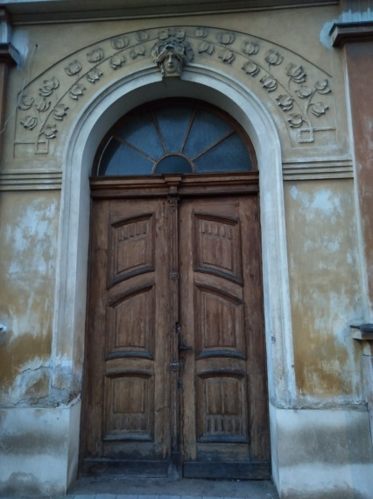

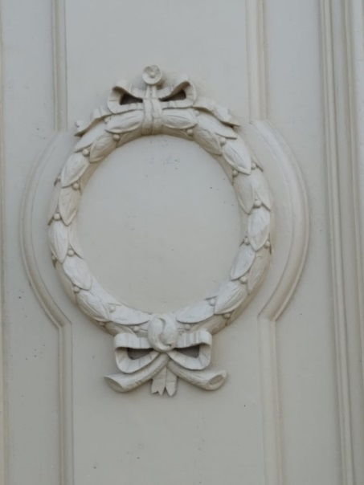
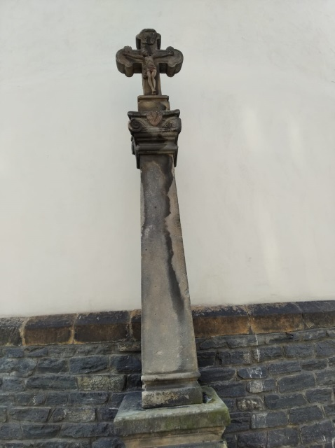

Milí hledači,
Procházejte se a hledejte s očima otevřenýma uvedené věci na fotografiích. Ke každé zapište co nejpodrobněji, kde jste ji objevili. Pokud chcete za své úspěšné hledání malou odměnu, nezapomeňte list podepsat a uvést nějaký kontaktní údaj. Vyplněný list odevzdávejte do sběrné krabice v obchodě Ovoce – zelenina – vinotéka na náměstí.
Zdařilý lov a dobrou zábavu
MC Pramínek
